SỞ GIÁO DỤC VÀ ĐÀO TẠO TP.HCM **ĐỀ KIỂM TRA HỌC KÌ I**

TRƯỜNG TH, THCS, THPT QUỐC TẾ CANADA **NĂM HỌC 2014 – 2015**

--------------------------- **MÔN: VẬT LÝ – KHỐI 11**

**ĐỀ CHÍNH THỨC – ĐỀ 1** **Thời gian làm bài: 45 phút**

(*Đề gồm có 01 trang*) (*Không kể thời gian phát đề*)

Họ và tên thí sinh:

Số báo danh:

1. **LÝ THUYẾT**

**Câu 1:(2 điểm)** Phát biểu định luật Ôm cho toàn mạch, công thức, đơn vị của cường độ dòng điện?

**Câu 2:(2 điểm)** Tụ điện là gì? Một tụ điện có ghi: (), nêu ý nghĩa số ghi trên tụ điện

1. **TỰ LUẬN**

**Bài 1:(3,0điểm)**

Cho mạch điện như hình vẽ: Nguồn điện cósuất điện động là 12V, điện trở trong là .Các điện trở : ; . Đèn có điện trở: .

a) Tính tổng trở R của mạch ngoài.

b) Tính cường độ dòng điện qua mạch chính. Tính năng lượng mà nguồn điện cung cấp cho mạch điện trong 10s và công suất của nguồn điện.

c) Tính hiệu suất của nguồn điện.

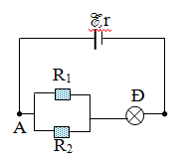

**Bài 3: (3,0 điểm)** **.**Cho mạch điện có sơ đồ như hình vẽ:

A

C

B

R1

R3

R2

Cho biết: R1 =20,R2 = 20, R3 = 30, UAB = 48V. Tìm:

a. Điện trở tương đương của đoạn mạch AC.

b. Cường độ dòng điện qua R3.

c. Hiệu điện thế giữa hai điếm A và C.

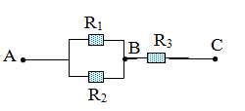

---------HẾT---------